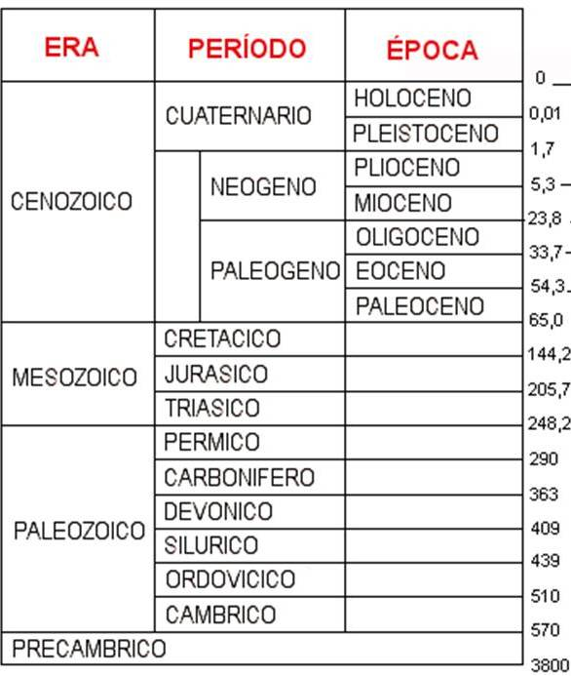
Vamos a hacer coincidir el origen de la Tierra hace 4.500 millones de años con el día 1 de Enero y el momento actual con el día 31 de Diciembre. Realizando unos cálculos sencillos tú puedes establecer a qué día del año equivale cada uno de los siguientes acontecimientos; sólo tienes que hacer una sencilla "regla de tres" en la que 4.500 m.a. se corresponden con 365 días.
- Aparición de la vida: hace 3.500 m.a.
- La aparición del oxígeno en la atmósfera terrestre: hace 2.500 m.a.
- Explosión de vida: hace 600 m.a.
- La vida conquista los continentes: 400 m.a.
- La Pangea de Wegener: hace 230 m.a.
- Extinción de los dinosaurios: hace 65 m.a.
- Aparición de los homínidos: hace 2 m.a.
- Invención de la agricultura: hace 10.000 años.
Señala también en qué PERÍODO geológico tuvo lugar cada acontecimiento; para ello consulta la tabla de los tiempos geológicos.

Vamos a hacer coincidir el origen de la Tierra hace 4.500 millones de años con el día 1 de Enero y el momento actual con el día 31 de Diciembre. Realizando unos cálculos sencillos tú puedes establecer a qué día del año equivale cada uno de los siguientes acontecimientos; sólo tienes que hacer una sencilla "regla de tres" en la que 4.500 m.a. se corresponden con 365 días.
- Aparición de la vida: hace 3.500 m.a.
- La aparición del oxígeno en la atmósfera terrestre: hace 2.500 m.a.
- Explosión de vida: hace 600 m.a.
- La vida conquista los continentes: 400 m.a.
- La Pangea de Wegener: hace 230 m.a.
- Extinción de los dinosaurios: hace 65 m.a.
- Aparición de los homínidos: hace 2 m.a.
- Invención de la agricultura: hace 10.000 años.
Señala también en qué PERÍODO geológico tuvo lugar cada acontecimiento; para ello consulta la tabla de los tiempos geológicos.

